
Schema  Schema:  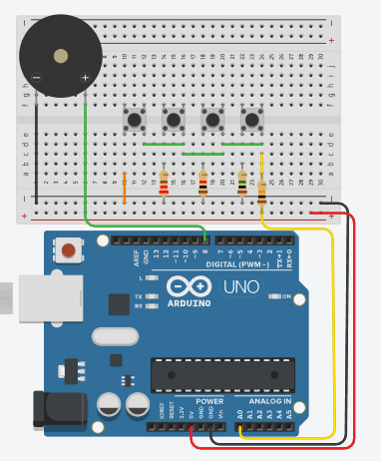  Foto:  Onderdelen nodig  4x weerstand  Draden  Arduino Uno R3  4x drukknop  Piezo |  | Beschrijving opdracht  Beschrijving oefening (Doel/werking)  Wanneer je op een drukknop drukt, speelt er een andere toon af uit de piezo.  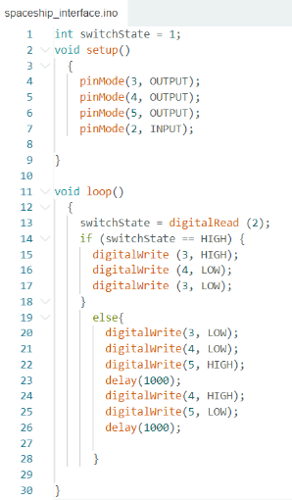  Onderdelen + code  4x weerstand  Draden  Arduino Uno R3  4x drukknop  Piezo  Moeilijkheidsgraad  Je vindt dit redelijk moeilijk = **  Ik had in het begin een paar foutjes waardoor het niet werkte, en heb hierdoor tientallen minuten vast gezeten.

FOTO: CODE:

